Третий доклад по итогам мониторингового Всероссийского экспресс–опроса. Центр исследований политической культуры совместно с Отделом ЦК КПРФ по проведению избирательных кампаний, а также Отделом информационных технологий в третьей декаде июня 2020 г. Всероссийский экспресс–опрос населения. В ходе исследования замерено восприятие новой реальности – эпидемии коронавируса, и в этом контексте поправок в Конституцию от президента и КПРФ, готовности граждан участвовать в конституционном голосовании, а также восприятие противо-коронавирусных мер властей.

На фото: Сахалинская обл., о.Итуруп, УИК-65.@sakhco
Метод опроса: Опрос ЦИПКР–19-21/062020 – роботизированные телефонные интервью. Выборка репрезентативная, случайная, квотированная по половозрастной структуре и урбаностратам. Погрешность не превышает 3,5%.
Телефонные интервью проводились на основании случайной выборки стационарных и мобильных номеров, построенной на основе полного списка телефонных номеров. Респонденты – из 82 субъектов РФ, 70 крупных и малых городов, 198 поселений. Период проведения опроса: 19-21 июня 2020 г.
1500 полных и валидных анкет, соответствующих доле урбанострат и половозрастной структуре населения.
Данные взвешены по социально–демографическим параметрам.
I. Восприятие последствий пандемии
Для начала ставилась задача выяснить, насколько важное место пандемия занимает в жизни опрошенных по своим последствиям. Необходимо было сравнить их с другими серьезными проблемами современности (рис.1.1)
Рисунок 1.1
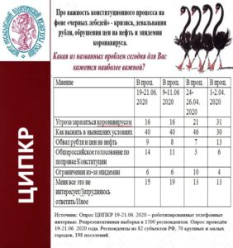
Как видим, большинство россиян (40%) волнует вопрос как выжить. Это комплексная проблема, сложенная и из последствий пандемии, и из результатов политики путинского государства. Риск заразиться коронавирусом пугает лишь 16% опрошенных. Правку Конституции считают актуальной темой 14%. Но только 9% видят опасность в обвале цен на нефть – основного источника доходов бюджета РФ.
За период карантина опасность заразиться в сознании россиян сократилась вдвое – с 31% в начале апреля 2020 г. до 16 во второй половине июня. Осознание проблем выживания выросло на треть и вышло на первое место. Общероссийское голосование с 6% по важности выросло в два с половиной раза до 14%. Ограничения из-за эпидемии после всплеска важности до 10% в конце апреля к концу июня стали менее значимыми (6%). Обвал рубля и цен на нефть как угроза тоже потеряли первоначальную значимость – падение с 13 до 9%.
Рассмотрим градацию проблем по партийному признаку – респондентам задали традиционный вопрос о голосовании за партии, если бы выборы прошли сейчас (рис.1.2).
Как видно, больше всего заразится бояться избиратели «Единой России» и «Справедливой России». В отличие от сторонников партии власти избиратели ЛДПР, КПРФ и «Справедливой России» больше всего озабочены проблемой выживания. Обвал рубля более тревожит избирателей «Единой России». А ограничения из-за эпидемии сильнее всего затронули электорат ЛДПР и КПРФ.
Рисунок 1.2
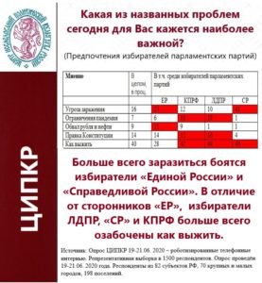
Правка Конституции и референдум чуть выше среднего заинтересовали опять-таки электораты ЛДПР и КПРФ.
Красным цветом на рисунках помечены те группы, ответы которых превышают средний показатель.
Сравним данные о важнейших проблемах в период коронавируса в партийном измерении в динамике (Табл. 1.).
Таблица 1
Какая из названных проблем сегодня для Вас кажется наиболее важной?
Мнение | В проц. |  |  | В т.ч. среди избирателей парламентских партий
 | В среднем |  |  | ЕР |  |  | КПРФ |  |  | ЛДПР |  |  | СР
 | 19-21/06 | 24-26/04 | 1-2.04 | 19-21/06 | 24-26/04 | 1-2.04 | 19-21/06 | 24-26/04 | 1-2.04 | 19-21/06 | 24-26/04 | 1-2.04 | 19-21/06 | 24-26/04 | 1-2.04
Угроза заразиться коронавирусом | 16 | 21 | 31 | 23 | 34 | 42 | 12 | 20 | 21 | 10 | 16 | 27 | 41 | 29 | 34
Как выжить в нынешних условиях | 40 | 46 | 30 | 28 | 38 | 25 | 42 | 43 | 32 | 48 | 50 | 42 | 49 | 36 | 24
Обвал рубля и цен на нефть | 9 | 7 | 13 | 11 | 3 | 8 | 9 | 6 | 16 | 1 | 10 | 14 | 1 | 8 | 23
Общероссийское голосование по поправке Конституции | 14 | 3 | 6 | 14 | 3 | 2 | 15 | 5 | 12 | 16 | 2 | 7 | 4 | 3 | 4
Ограничения из-за эпидемии | 7 | 10 | 4 | 6 | 5 | 5 | 10 | 8 | 1 | 18 | 14 | 2 | 1 | 6 | 4
Меня все это не интересует/ Затрудняюсь ответить/ Иное | 14 | 13 | 16 | 18 | 17 | 18 | 12 | 18 | 18 | 7 | 8 | 8 | 4 | 18 | 11

Анализ партийной динамики мнений о проблемах показывает, что, например, бесстрашность избирателей КПРФ и ЛДПР перед угрозой заразиться коронавирусом фиксируется весь период мониторинга. Равно как и повышенная боязнь заразиться у избирателей ЕР и СР.
А вот проблема выживания у избирателей СР первоначально не была доминирующей. А вот у сторонников партии власти она весь период мониторинга была минимальной.
Также и общероссийское голосование по поправке в Конституцию. Только последнее по времени измерение выявило повышение внимания к теме у избирателей ЕР. Тогда как сторонники КПРФ и ЛДПР постоянно испытывали более высокий интерес к правке Конституции.

Для конкретизации проблемы выживания в условиях карантина и эпидемии респондентам задали вопрос: «Сказались ли эпидемия и самоизоляция на финансовом положении Вашей семьи?» (рис.1.3).
Как видим, «самоизоляция» без всякой помощи государства для большинства населения отразилась очень плохо – доля негативных ответов 63% против 35% позитивных. Самый частый ответ «частично ухудшилось» (41%), т.е. у людей еще есть некие резервы для выживания, в отличие от 22%, у которых их нет («сильно ухудшилось»).
При этом с течением времени ситуация усугубляется. С 60% в конце апреля до 63% выросла доля тех, у кого жизнь «сильно ухудшилась» и «частично ухудшилась». И уменьшилась с 37 до 35% доля тех, у кого «скорее не ухудшилась» и «совсем не ухудшилась». В условиях «самоизоляции» две трети россиян заявляют об ухудшении своего материального положения. Понятно, что лояльность граждан так необходима власти для правки Конституции. Видимо, поэтому в канун голосования по Конституции в большинстве регионов «поспешили отменить коронавирус» - облегчили карантинные ограничения.
Рисунок 1.3
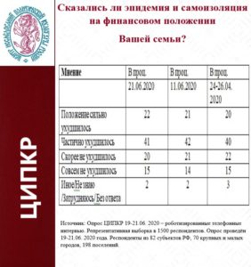

Если смотреть на ухудшении финансового положения граждан по партийному признаку, то картина представлена на рис.1.4.
Рисунок 1.4
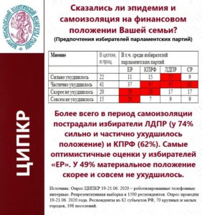
Более всего в период самоизоляции пострадали избиратели ЛДПР. У 74% из них положение сильно или частично ухудшилось. Среди избирателей КПРФ таких 62%.
Самые оптимистичные оценки у избирателей «Единой России». У почти половины из них материальное положение скорее и совсем не ухудшилось. Как видим, на партию власти ориентируются преимущественно слои менее всего пострадавшие из-за кризиса и карантина.

Некоторые выводы.
- В начале мониторинга в апреле граждан одинаково беспокоили возможность заразиться коронавирусом и проблемы выживания. На третьем месте были обвал рубля и цен на нефть. Во второй декаде июня ситуация в корне переменилась. На треть выросли страхи из-за проблем выживания, а на втором-третьем месте угроза заразиться и общероссийское голосование по правке Конституции. Причем, конституционное голосование вернулось в фокус внимания граждан, а точнее его власти вернули в этот самый фокус, в течение полутора месяцев. Если в конце апреля правка Конституции волновала только 3% россиян, то во второй декаде июня уже в пять раз больше - 14%.
- Больше всего заразится бояться избиратели «Единой России» и «Справедливой России». В отличие от сторонников партии власти избиратели ЛДПР, КПРФ и «Справедливой России» больше всего озабочены проблемой выживания. Обвал рубля более тревожит избирателей «Единой России». А ограничения из-за эпидемии сильнее всего затронули электорат ЛДПР и КПРФ.
3.«Самоизоляция» без ощутимой помощи государства для большинства населения отразилась очень плохо – доля ответов об ухудшении материального положения 63% против 35%, что заявляют, что их финансовая ситуация скорее не ухудшилась и не ухудшилась.
II. Восприятие правки Конституции
В данном мониторинговом исследовании был проанализирован один из аспектов восприятия правки Конституции – это трансформация в сознании конституционного голосования в референдум о доверии Путину.
Сама власть так вопрос публично не ставит, хотя все действия административного аппарата могут восприниматься именно так. А вот избиратель, как показал опрос, в большинстве своем стали воспринимать общенародное голосование именно так (табл.2).
Таблица 2.
Согласны ли Вы с мнением, что конституционное голосование 1 июля
– это как бы референдум о доверии Путину?
Мнение | Ответ, %
Согласен | 60
Не согласен | 20
Не знаю | 13
Иное/Без ответа | 7

Как видим, три пятых опрошенных согласны с мнением о том, что предстоящее голосование – это своеобразный референдум о доверии Путину. Не согласных – меньшинство, лишь каждый пятый.
Проанализируем расклад этих мнений среди намеренных голосовать (рис.2.1).
Рисунок 2.1
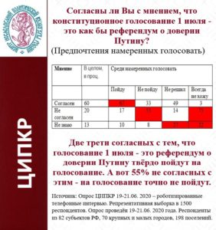
Прежде всего, отметим, что на участки придут две трети граждан, согласных с мнением, что 1 июля – это, прежде всего, референдум о доверии Путину. Такая постановка вопроса хорошая мотивация для повышения явки. Но он обоюдоострый. Поэтому вполне возможно, что данный аргумент будет активно использоваться только в случае осложнений ситуации для действующей власти в ходе недельного голосования.
И еще. Большинство – 55% не согласных с мнением о референдумном характере голосования 1 июля – на участки идти не собираются.
Обобщенно говоря, из готовых прийти на участки, 67% согласны, что «правка Конституции – это про Путина». И лишь 17% верят, что общенародное голосование – это типа «про защиту животных и семейные ценности».
Естественно, в ходе мониторинга респондентов в очередной раз попросили сказать, как они ответят на вопрос в бюллетене (рис.2.2).
Доля готовых твердо сказать «да» выше только в сравнении с периодом начала «самоизоляции». Но в целом показатель устойчиво все время мониторинга находится в районе трети – двух пятых избирателей (35 – 39%). Да, если рассчитывать от намеренных голосовать – это большинство, но не убедительное. Очевидно, что партии власти нужно в оставшиеся дни до общенародного голосования принимать экстраординарные меры для мобилизации колеблющихся и потенциальных сторонников, а также для перевода противников поправок в состояние бойкота.
Вообще же мнения разделились на три трети почти поровну между «да», «нет» и неопределившимися. Заметим, что еще в марте было 52% неопределившихся.
Рисунок 2.2
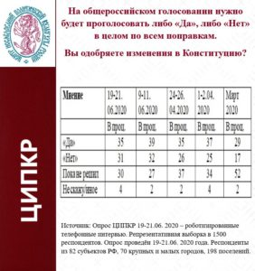
Доля противников поправки в Конституции с марта по июнь выросла с 17% до 31%.
И здесь ключевой вопрос: насколько мобилизованы противники и сторонники президентской поправки на участие в голосовании (рис.2.3).
Рисунок 2.3
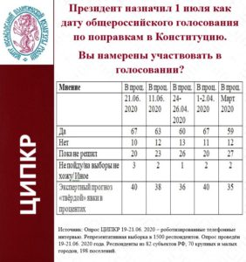
Примечание: Формулировки вопросов в опросах от 24-26.04, 1-1.04, в марте отличались от июньской в связи с назначением голосования на 22 апреля, а потом его отменой.
С марта все ответы меняются в пользу «пойду голосовать» – масштабнейшая кампания власти по обеспечению явки дает о себе знать.
Понятно, что в ходе опроса отвечают преимущественно политические активные граждане, а те, кто на голосование не ходит, в опросах редко соглашаются участвовать. Поэтому экспертно, исходя из опыта предыдущих исследований, вводим поправочный эмпирический коэффициент 0,55 – 0,6 к данным по заявляющим о готовности проголосовать.
За десять дней до 1 июля можно оценить долю твердо намеренных проголосовать по поправке в Конституцию на уровне 40 процентов от всех избирателей. В любом случае, власть находится перед серьезным вызовом, и явно будет принимать экстраординарные меры по мобилизации явки.
Теперь рассмотрим ответы на вопрос потенциальном голосовании «за» или «против» относительно явки (рис.2.4).
Рисунок 2.4
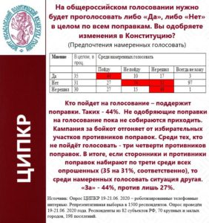
Как видим, среди тех, кто декларирует пойти на избирательные участки, – большинство проголосует «за» (44%). Противников меньше – 27%.
Если исходить из гипотезы, что неопределившиеся, но намеренные голосовать, распределяются в итоге пропорционально между сторонниками «за» или «против», то за десять дней до голосования 1 июля можно прогнозировать такой итоговый расклад: «за» поправку в Конституцию – 62, а «против» – 38. Учитывая вольготную ситуацию для административного ресурса в ходе данного общенародного голосования, то возможна не только традиционная 15-процентная корректировка результата. С учетом влияния этого традиционного фактора результат может выглядеть как 71 на 29.
Понятно, что более точные прогнозы возможны при исследованиях ближе ко дню финального голосования.
Интерес представляют намерения партийных электоратов голосовать «за» или «против» поправки (рис.2.5).

Рисунок 2.5
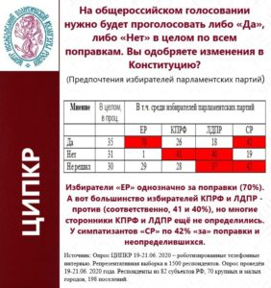
Как видим, избиратели «Единой России» уже неплохо мобилизованы – 70% уже декларируют готовность голосовать за президентскую поправку в Конституцию.
Относительное большинство избирателей КПРФ и ЛДПР, соответственно и 41 и 40% при трети неопределившихся (точнее, 28 и 37% соответствующих сторонников этих партий) намерены твердо голосовать «против» поправки. На этом фоне смешно выглядят нападки лидера ЛДПР Жириновского на КПРФ за призыв голосовать «против». Как видим, электорат ЛДПР также как и КПРФ наиболее пострадавший от карантина и кризиса, также как и коммунистический в большинстве своем также намерен голосовать против президентской поправки.

В особом положении электорат партии «Справедливая Россия». На призыв лидера партии Миронова поддержать поправки позитивно реагирует 42% сторонников. Еще 39% говорят, что еще не определились.
Данные партийных предпочтений в динамике представлены в табл.3.
Таблица 3.
На общероссийском голосовании нужно будет проголосовать либо «Да», либо «Нет» в целом по всем поправкам, Как Вы проголосуете? (динамика мнений в электоратах парламентских партий, в проц.)
Мнение | В целом |  | Среди избирателей парламентских партий (в проц.)
 |  |  | ЕР |  | КПРФ |  | ЛДПР |  | СР
 | 19-21.06 | 24-26.04 | 19-21.06 | 24-26.04 | 19-21.06 | 24-26.04 | 19-21.06 | 24-26.04 | 19-21.06 | 24-26.04
«Да» | 35 | 35 | 70 | 71 | 26 | 32 | 18 | 28 | 42 | 46
«Нет» | 31 | 26 | 1 | 2 | 41 | 28 | 40 | 31 | 19 | 16
Пока не решил | 30 | 37 | 29 | 25 | 28 | 36 | 37 | 40 | 39 | 37
Не скажу/ Иное | 4 | 2 | 0 | 2 | 5 | 4 | 5 | 1 | 0 | 1

Если настроения электората «Единой России» за два месяца не изменились – более 70% поддерживают поправку, то в электорате КПРФ произошли изменения. В апреле было зафиксировано относительное равновесие сторонников и противников поправок, то после призыва Г.А.Зюганова голосовать против в электорате доминируют, как показало июньское исследование, намеренные поддержать призыв лидера КПРФ (41%). Доля про-путински настроенных сторонников КПРФ сократилась с 32 до 26%, а не определившихся – с 36 до 28%.
В электорате ЛДПР самая минимальная за время мониторинга доля сторонников поправок – лишь 18%.
Интерес представляет отношение избирательного корпуса к призыву лидера КПРФ Г.А.Зюганова проголосовать против президентской поправки в Конституцию (рис.2.6).
Рисунок 2.6
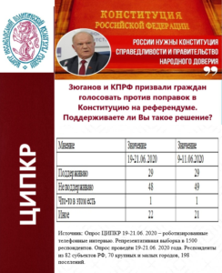
Как видим, 29% избирателей страны поддерживают позицию Г.А.Зюганова. Это больше чем в два раза объема текущего электората КПРФ.
Да, большинство опрошенных (48%) не разделяют позицию КПРФ по поправкам. Большая часть их – сторонники «ЕР» (см. табл. 3).
Кроме того, среди них немало сторонников бойкота.
Таблица 3
Зюганов и КПРФ призвали граждан голосовать против поправок в Конституцию.
Поддерживаете ли Вы такое решение?
 | В целом, % | ЕР | КПРФ | ЛДПР | СР
Поддерживаю | 29 | 2 | 44 | 37 | 12
Не поддерживаю | 48 | 86 | 29 | 44 | 66
Что-то в этом есть | 1 | 1 | 1 | 0 | 0
Иные ответы | 23 | 12 | 26 | 19 | 22

Как видим, не поддерживают позицию КПРФ электораты «двух ног власти в парламенте» – 86% «ЕР» и 66% «СР». Среди сторонников КПРФ не поддерживают призыв голосовать против 29%. Это, скорее всего, и есть тот про-путинский электорат и сторонники бойкота в избирательном корпусе партии. Среди сторонников партии Жириновского противников призыва Зюганова 44%. И в том и другом случае это значительно меньше среднего показателя по стране.
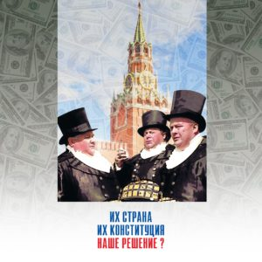
Некоторые выводы.
- Можно отметить, что в массовом сознании произошла трансформация конституционного голосования в референдум о доверии Путину. Такого мнения сейчас придерживается примерно 60% избирателей. Причем это сильная мотивация для участия в голосовании. Среди тех, кто считает плебисцит по Конституции референдум о доверии президенту явка выше, чем среди тех, кто так не считает. Лишь 17% верят, что общенародное голосование – это типа «про защиту животных и семейные ценности». Но пока власть не педалирует аргумент о доверии, так как он обоюдоострый и явно решает задачу мобилизации не за счет смысла, а за счет административных возможностей.
За десять дней до 1 июля можно оценить долю твердо намеренных проголосовать любым способом по поправке в Конституцию на уровне 40 процентов от всех избирателей. В любом случае, власть находится перед серьезным вызовом, и явно будет принимать экстраординарные меры по мобилизации явки.
Партия власти в оставшиеся дни до общенародного голосования, видимо, будет и дальше принимать экстраординарные меры для мобилизации колеблющихся и потенциальных сторонников, а также для перевода противников поправок в состояние бойкота.
- Сокращение доли голосующих против поправок становится актуальным для власти. Доля противников поправки в Конституции с марта по июнь выросла с 17% до 31%. А вот среди тех, кто декларирует пойти на избирательные участки, – большинство проголосует «за» (44%). Противников меньше – 27%.
За десять дней до голосования 1 июля, исходя из гипотезы пропорционального распределения неопределившихся, можно прогнозировать такой итоговый расклад: «за» поправку в Конституцию – 62, а «против» – 38. Учитывая вольготную ситуацию для административного ресурса в ходе данного общенародного голосования, то возможна не только традиционная 15-процентная корректировка результата. С учетом влияния этого стандартного фактора территорий электорального произвола прогноз результата голосования может выглядеть как 71 на 29.
- Если настроения электората «Единой России» за два месяца не изменились (более 70% поддерживают поправку), то в электорате КПРФ произошли изменения. В апреле было зафиксировано относительное равновесие сторонников и противников поправок, то после призыва Г.А.Зюганова голосовать против в электорате доминируют, как показало июньское исследование, намеренные поддержать призыв лидера КПРФ (41%). Доля про-путински настроенных сторонников КПРФ сократилась с 32 до 26%, а не определившихся – с 36 до 28%.
В электорате ЛДПР самая минимальная за время мониторинга доля сторонников поправок – лишь 18%.
III. Текущая электоральная поддержка партий
Респондентам задали традиционный для любого исследования вопрос о голосовании за партии, если бы выборы в Государственную Думу прошли сейчас (рис.3.1).
Рисунок 3.1
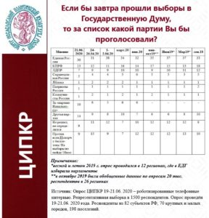
Около 30% опрошенных готовы голосовать за «ЕР» несмотря ни на что. При этом показатель партии власти сегодня самый низкий за 2 года. Даже после пенсионной реформы в сентябре 2018 года её готовы были поддержать, по данным нашего мониторинга, 33%.
В июне позиции КПРФ лучше, чем в апреле (когда началась «самоизоляция»), но также хуже, чем перед началом эпидемии и кризиса. То же самое можно сказать и об ЛДПР, у которой в июне вообще самый низкий показатель за последние 2 года.
Показатели «СР» и малых партий почти не меняются.
«Выстреливает» условная «партия Навального», почти в два раза нарастившая поддержку за время провальной для власти «самоизоляции». Понятно, что на выборах «фактор Навального» будет заметным. И 10 процентов электората (в апреле было только 6% поддержки) – это серьезный задел для любого «умного голосования»
Рассмотрим потенциальную поддержку различных партий по половозрастным параметрам (рис.3.2).
Рисунок 3.2
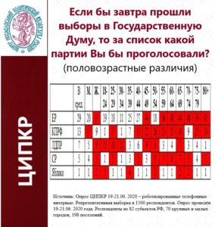Любопытно отметить, что у всех партий, кроме КПРФ и «навальнистов» портрет избирателя женский. Коммунистов и Навального больше поддерживают мужчины. Традиционно «ЕР», КПРФ и «СР» делят возрастного избирателя старше 55 лет. При этом коммунистов поддерживают также самые работоспособные группы возрастом от 40 лет. За молодые группы 18-40 лет активнее всего бьются «жириновцы» и «навальнисты», причем ЛДПР здесь явно проигрывает. У КПРФ среди молодежи пик поддержки в группе 25-29 лет.
Далее рассмотрим уровень поддержки партий в зависимости от характера занятости избирателей (рис.3.3).
Рисунок 3.3
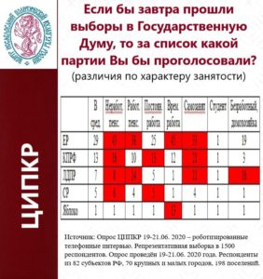
Все парламентские партии черпают электорат из группы неработающих пенсионеров, из которых больше всего (43%) поддерживают партию власти. КПРФ здесь на втором месте (16%). Также почти все рассмотренные партии пользуются поддержкой самозанятых, т.е. микро и малого бизнеса.
Вообще же «ЕР» имеет максимальную долю поддержки среди почти всех групп кроме студентов, безработных и имеющих постоянную работу.
На втором месте КПРФ в основных группах занятых (уступает ЛДПР только в «работающих пенсионерах).
Как видим, в основных группах занятых имеет место «стандартное распределение» (ЕР-КПРФ-ЛДПР-СР).
«Навальнисты» бьют все партии, кроме «ЕР» и КПРФ, среди самозанятых. Их поддержка максимальна также в группе безработных и домохозяек.
Представители «Яблока» оказались активно поддерживаемыми среди граждан, нашедших для себя только временную работу.
Некоторые выводы:
- Текущая электоральная поддержка партий не претерпела принципиальных изменений. Около 30% опрошенных готовы голосовать за «ЕР» несмотря ни на что. При этом показатель партии власти сегодня самый низкий за 2 года.
- В июне позиции КПРФ лучше, чем в апреле (когда началась «самоизоляция»), но также хуже, чем перед началом эпидемии и кризиса. То же самое можно сказать и об ЛДПР, у которой в июне вообще самый низкий показатель за последние 2 года.
- Показатели «СР» и малых партий почти не меняются.
- «Выстреливает» условная «партия Навального», почти в два раза нарастившая поддержку за время провальной для власти «самоизоляции». Понятно, что на выборах «фактор Навального» будет заметным. И 10 процентов электората (в апреле было только 6% поддержки) – это серьезный задел для любого «умного голосования»
IV. Выводы
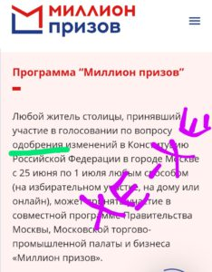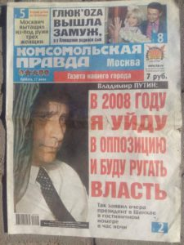
- За десять дней до голосования по поправке в Конституцию в стране сложилась противоречивая ситуация. С одной стороны, власть показала, что она в состоянии навязывать свою повестку дня, выведя в фокус общественного внимания тему правки Конституции. С другой стороны, она вынуждена считаться с ключевой озабоченностью общества, которое обеспокоено проблемой выживания. И здесь эпидемические страхи, хорошо работавшие в начале периода самоизоляции, перестали быть союзниками власти.
В итоге, все политические силы оказались лицом к лицу с обществом, находящемся в состоянии раздражения и роста тревог. И толком никто не знает как влиять на избирателей и взаимодействовать с таким обществом, так как традиционная риторика и приемы, как власти, так и оппозиции не очень срабатывают в нынешней ситуации.
- В начале мониторинга в апреле граждан одинаково беспокоили возможность заразиться коронавирусом и проблемы выживания. На третьем месте были обвал рубля и цен на нефть. Во второй половине июня ситуация в корне переменилась. На треть выросли страхи из-за проблем выживания, а на втором-третьем месте угроза заразиться и общероссийское голосование по правке Конституции. Причем, конституционное голосование вернулось в фокус внимания граждан, а точнее его власти вернули в этот самый фокус, в течение полутора месяцев. Если в конце апреля правка Конституции волновала только 3% россиян, то во второй декаде июня уже в пять раз больше – 14%.
- Сегодня больше всего заразиться боятся избиратели «Единой России» и «Справедливой России». В отличие от сторонников партии власти избиратели ЛДПР, КПРФ и «Справедливой России» больше всего озабочены проблемой выживания. Обвал рубля более тревожит избирателей «Единой России». А ограничения из-за эпидемии сильнее всего затронули электорат ЛДПР и КПРФ.
3.«Самоизоляция» без ощутимой помощи государства для большинства населения отразилась очень плохо – доля ответов об ухудшении материального положения 63% против 35%, что заявляют, что их финансовая ситуация скорее не ухудшилась и не ухудшилась.
- Более всего в период самоизоляции пострадали избиратели ЛДПР и КПРФ. Самые оптимистичные оценки у избирателей «Единой России». В условиях эпидемии на партию власти ориентируются преимущественно слои менее всего пострадавшие из-за кризиса и карантина.
- Можно отметить, что в массовом сознании произошла трансформация конституционного голосования в референдум о доверии Путину. Такого мнения сейчас придерживается примерно 60% избирателей. Причем это сильная мотивация для участия в голосовании. Среди тех, кто считает плебисцит по Конституции референдум о доверии президенту явка выше, чем среди тех, кто так не считает. Лишь 17% верят, что общенародное голосование – это типа «про защиту животных и семейные ценности». Но пока власть не педалирует аргумент о доверии, так как он обоюдоострый и явно решает задачу мобилизации не за счет смысла, а за счет административных возможностей.
- За десять дней до 1 июля можно оценить долю твердо намеренных проголосовать любым способом по поправке в Конституцию на уровне 40 процентов от всех избирателей. В любом случае, власть находится перед серьезным вызовом, и явно будет принимать экстраординарные меры по мобилизации явки.
- Партия власти в оставшиеся дни до общенародного голосования, видимо, будет и дальше принимать экстраординарные меры для мобилизации колеблющихся и потенциальных сторонников, а также для перевода противников поправок в состояние бойкота.
- Сокращение доли голосующих против поправок становится актуальным для власти. Доля противников поправки в Конституции с марта по июнь выросла с 17% до 31%. А вот среди тех, кто декларирует пойти на избирательные участки, – большинство проголосует «за» (44%). Противников меньше – 27%.
- За десять дней до голосования 1 июля, исходя из гипотезы пропорционального распределения неопределившихся, можно прогнозировать такой итоговый расклад: «за» поправку в Конституцию – 62, а «против» – 38. Учитывая вольготную ситуацию для административного ресурса в ходе данного общенародного голосования, то возможна не только традиционная 15-процентная корректировка результата. С учетом влияния этого стандартного фактора территорий электорального произвола прогноз результата голосования может выглядеть как 71 на 29.
- Да, опрос показывают, что разница между сторонниками и противниками поправок сокращается, при этом и противники не очень хотят идти голосовать. И очень большая доля неопределившихся, трети не было ни перед одними выборами, особенно за неделю до них. Это тревожный сигнал для власти.
Увеличение числа неопределившихся связано с двумя факторами: это демобилизация протестного голосования усилиями "бойкотников" и колебание настроений у вчерашних сторонников власти. Однако, при инерционном характере развития событий за 7–10 дней до 1 июля очевидно, что власть получит искомые 70 за поправку. Сейчас единственный шанс оппозиции мобилизовать сторонников на активное голосование, а также мониторить возможные ошибочные ходы, которые в течение недели может сделать Кремль. Есть два варианта: либо власть будет активно рисовать недостающие до ожидаемого уровня результаты, рискуя при этом получить повторение протестов как в 2011 и 2019 гг., либо мобилизует тяжелую артиллерию в виде президента и его активного участия в убеждении граждан проголосовать и поддержать. Понятно, что будет использована комбинированная стратегия, но топорность действий административного аппарата может спровоцировать активные протесты в мегаполисах и больших городах.
- Если настроения электората «Единой России» за два месяца не изменились (более 70% поддерживают поправку), то в электорате КПРФ произошли изменения. В апреле было зафиксировано относительное равновесие сторонников и противников поправок, то после призыва Г.А.Зюганова голосовать против в электорате доминируют, как показало июньское исследование, намеренные поддержать призыв лидера КПРФ (41%). Доля про-путински настроенных сторонников КПРФ сократилась с 32 до 26%, а не определившихся – с 36 до 28%.
В электорате ЛДПР самая минимальная за время мониторинга доля сторонников поправок – лишь 18%.
- Отношение избирательного корпуса к призыву лидера КПРФ Г.А.Зюганова проголосовать против президентской поправки в Конституцию показывает, что поддержка гораздо шире традиционного электората КПРФ. Позицию лидера КПРФ разделяет почти треть избирателей.
- Текущая электоральная поддержка партий не претерпела принципиальных изменений. Около 30% опрошенных готовы голосовать за «ЕР» несмотря ни на что. При этом показатель партии власти сегодня самый низкий за 2 года.
- В июне позиции КПРФ лучше, чем в апреле (когда началась самоизоляция»), но также хуже, чем перед началом эпидемии и кризиса. То же самое можно сказать и об ЛДПР, у которой в июне вообще самый низкий показатель за последние 2 года.
- Показатели «СР» и малых партий почти не меняются.
- «Выстреливает» условная «партия Навального», почти в два раза нарастившая поддержку за время провальной для власти «самоизоляции». Понятно, что на выборах «фактор Навального» будет заметным. И 10 процентов электората (в апреле было только 6% поддержки) – это серьезный задел для любого «умного голосования»
- Избиратель недоволен предлагаемым ему меню партий. Отсюда и бурный рост поддержки гипотетической «партии Навального» и 14% поддержки позиции любая «другая партия». В условиях, когда Администрация президента подсовывает избирателю разные симулякры якобы новых партии – от партии Захара Прилепина, обновленной партии Роста имени Шнура или «партии танчиков» – нельзя исключать, что эта стратегия сработает. Хотя, скорее всего, в условиях апатии эта четверть электората, жаждущая обновления партийного «меню», может просто не прийти на выборы или вписаться в проект любого «умного голосования».
- Общественные настроения в канун голосования 1 июля говорят о высокой вероятности того, что основные политические силы по итогам квази-референдума, как и после референдума 25 апреля 1993 года останутся при своих интересах.
Власть будет торжествовать и педалировать формальную поддержку, оппозиция говорить о нелегитимности голосования и т.п. И борьба за общественную интерпретацию итогов голосования 1 июля станет ключевой. Если, конечно, президент не примет после голосования экстраординарные меры по переформатированию власти и своей социально-экономической и политической стратегии.

Сергей Обухов,
доктор политических наук
Исполнители исследования:
Д.А. Стрелков, зав. сектором отдела ЦК КПРФ,
Фокина Н.В., консультант ЦК КПРФ,
Е.Б. Шабарова, кандидат политических наук, зам.зав. отделом ЦК КПРФ,
С.П. Обухов, доктор политических наук,
Полевые работы – Е.В. Козин, зам. зав. Отделом информационных технологий ЦК КПРФ
Таблицы-рисунки – А.В.Червонцев, зав. сектором ЦК КПРФ
Плакаты – художник И.Г.Петрыгин-Родионов
Фото из соцмедиа

Отв. за выпуск – С.П.Обухов, доктор политических наук
Отдел ЦК КПРФ по проведению избирательных кампаний
Центр исследований политической культуры России
Отдел ЦК КПРФ по информационным технологиям

25 июня 2020 года

